Ажалды толқындар

Негізгі деңгей
1) Ғылыми тәжірбие мақсатында, ыстық су стақанға құйылып, кейін оның температурасы әрбір бес минут сайын өлшеніп тұрды. Төмендегі график алынған нәтижелерді көрсетеді:
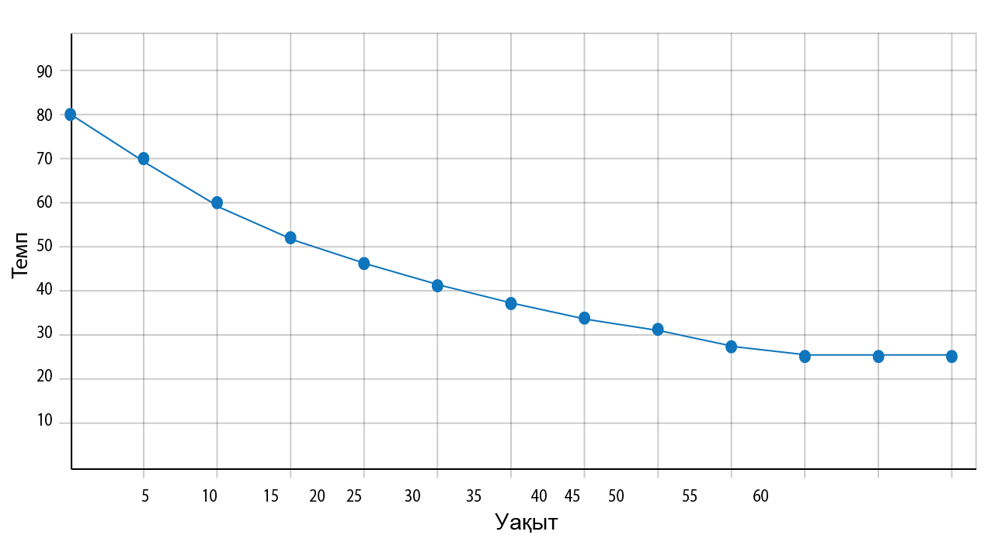
а) Тәжірбие басындағы температура қандай болды?

b) 30 минуттан кейін температура қандай болды?

c) температура 45°С қай уақытта жетті?

2) Төмендегі гистограмма топтағы оқушылар массаларының үлестірімін көрсетеді.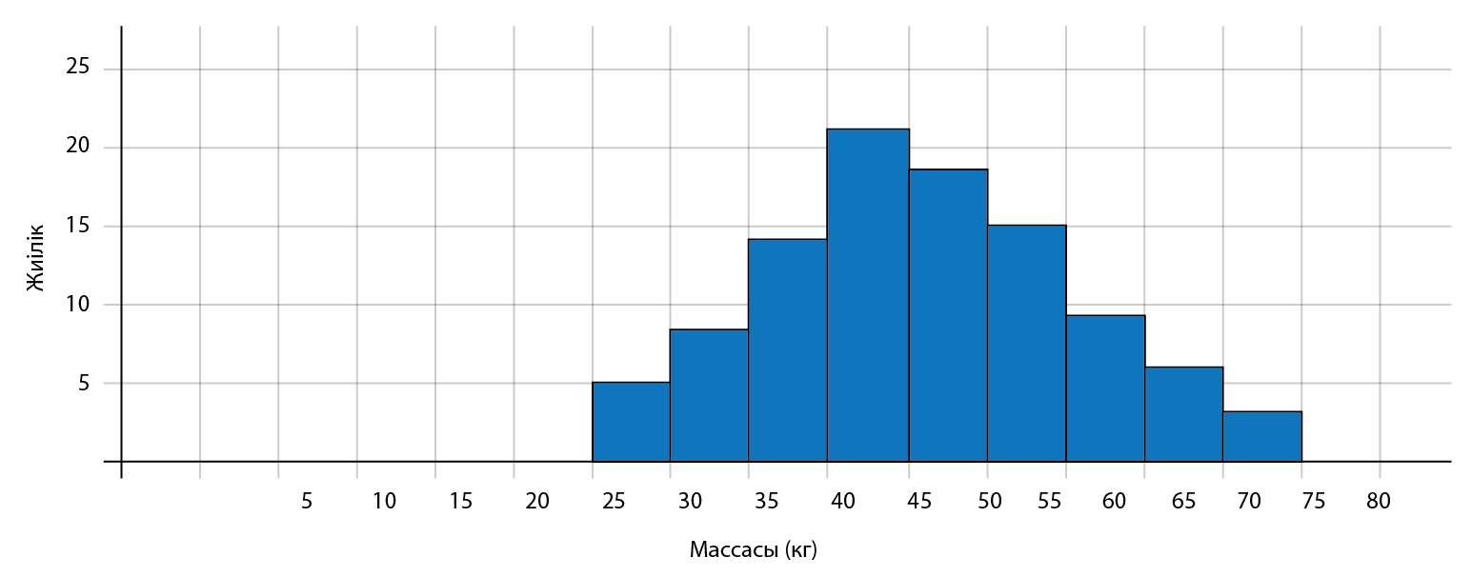
а) Массасы 40-тан 55 кг дейінгі оқушылар санын табыңыздар.

b) Массасы 60 кг жоғары оқушылар санын табыңыздар.

Орташа деңгей / Тереңдетілген деңгей
1) Төмендегі гистограмма топтағы оқушылар массаларының үлестірімін көрсетеді.
а) Массасы 40-тан 55 кг дейінгі оқушылар санын табыңыздар.

b) Массасы 60 кг жоғары оқушылар санын табыңыздар.

2) Британдық әйелдердің бойларының орташа мәні 160 см, ауытқуы 7 см болатын қалыпты үлестірім заңына бағынады.

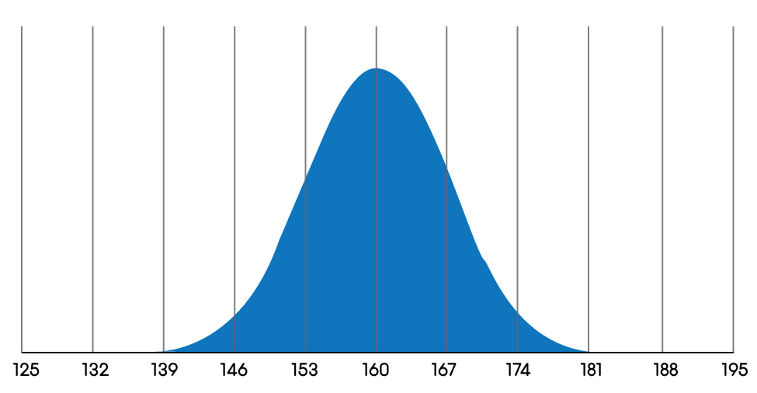

а) Бойлары 160 см жоғары болатын әйелдер үлесін табыңыздар.

b) Бойлары 153 пен 167 см арасында болатын әйелдер үлесін табыңыздар.

c) Бойлары 174 см жоғары болатын әйелдер үлесін табыңыздар.

3) Миксердің жұмыс істеу уақыты орта есеппен 90 ай, ауытқуы 15 ай болатын қалыпты үлестірім заңына бағынады.

а) 90 айдан аз жұмыс істейтін миксерлер үлесі нешеге тең?

б) 75 пен 105 ай арасында жұмыс істейтін миксерлер үлесі нешеге тең?

в) 60 айдан аз жұмыс істейтін миксерлер үлесі нешеге тең?

Жауаптар

Негізгі деңгей
1) a) 80º b) 38º c) 20 минуттан кейін

2) a) 53 b) 18

Орташа деңгей / Тереңдетілген деңгей
1) a) 53 b) 18

2) a) 50% b) 68% c) 2,5%

3) a) 50% b) 68% c) 2,5%

